江苏省苏州市工业园区2014届九年级5月中考二模物理试题及答案
初三学生考试答题须知：
1.所有题目都须在答卷纸上（数学、物理、英语、化学、政治、历史选择题均在答题卡上）作答，答在试卷和草稿纸上无效；
2.答题前，考生务必将学校、班级、姓名、考试号、考场号、座位号，用0.5毫米黑色墨水签字笔填写在答卷纸的相应位置上（答卷纸最左侧），英语、化学、政治、历史的考试号用2B铅笔涂在答题卡相应的位置上；
3.答卷纸上答客观题（选择题）必须用2B铅笔涂在相应的位置，数学、物理、英语、化学、政治、历史选择题均答在答题卡上，须用2B铅笔把答题卡上对应题目的答案标号涂黑，修改答案时用绘图橡皮轻擦干净，不要擦破，保持答题卡清洁，不要折叠、弄破，不能任意涂画或作标记；
4.答卷纸上答主观题（非选择题）必须用0.5毫米黑色墨水签字笔写在指定的位置上，不在答题区域内的答案一律无效，不得用其它笔答题，若修改答案，用笔划去或用橡皮擦去，不能用涂改液、修正带等。

第Ⅰ卷 (选择题 共24分)
一、选择题 (每小题2分，共24分)在每小题给出的四个选项中，只有一个选项是正确的．
1．下列数值最接近实际情况的是
A．课桌的高度约为80cm
B．一个大头针受到的重力约为5N
C．一般洗澡水的温度约为75℃
D．成年人正常步行的速度约为5m/s
2．苏州轨道交通正在建设中，为解决噪声扰民的问题，轨交公司对部分设备安装了消声装置，这种减弱噪声的途径是在
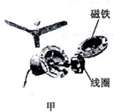
A．传播过程中 B．人耳处
第3题图
C．声源处 D．声源和人耳处
3．小明在仔细观察如图所示的微型电扇结构之后，设想利用微型电扇和电流表制成简易风速计：当风吹动风扇叶片时，电流表指针偏转，且风速越大，电流表示数也越大，下图所示实验中，能说明简易风速计工作原理的是
A．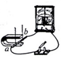 | B．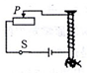 | C．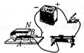 | D．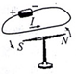
4．人类对能源的需求日益增加，需要发展新能源．下列能源中属于新能源的是
A．煤 B．太阳能 C．石油 D．天然气
5．如图所示，无风时，站在地面上的小蚂蚁骄傲地托着果实．对于该静止的果实，下列说法正确的是
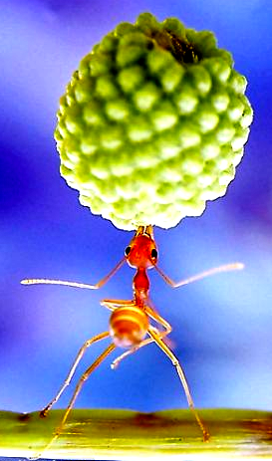
A．果实能够静止，是因为蚂蚁对它的支持力大于果实受到的重力
第5题图
B．果实能够静止，是因为蚂蚁对它的支持力小于果实受到的重力
C．果实受到重力和蚂蚁的支持力作用，这是一对相互作用力
D．果实受到重力和蚂蚁的支持力作用，这是一对平衡力
6．下列物态变化过程中，需要吸热的是
A．初春，早晨河面结有薄冰 B．夏天，打开冰棍纸看到“白气”
C．深秋，屋顶的瓦上结了一层霜 D．冬天，冰冻的衣服逐渐变干
7．“影”是我们日常生活中常见的光现象，如夏天乘凉的“树影”；民间皮影戏的“皮影”；岸边景色在水中形成的“倒影”；春游时的“摄影”等.下列说法中正确的是
A．树影是由光的直线传播形成的
B．皮影利用了平面镜成像的原理
C．倒影是由光的折射形成的
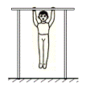
D．摄影时用的照相机是根据凹透镜成像的原理制成的
第8题图
8．如图所示，要粗测小明同学做“引体向上”时的功率.下面所列的物理量中，不需要测量的是
A．他的质量 B．每次身体上升的高度
C．单杠的高度 D．做“引体向上”的时间
9.下列说法中正确的是
A．在天文学中，用“光年”作为时间单位
B．原子是由原子核和核外电子组成的
C．太阳是宇宙的中心，地球是太阳的一颗行星
D．谱线“红移”现象说明星系在逐渐靠近我们
10．如图所示，家庭照明灯的一种按键开关上常有一个指示灯．在实际使用中发现：当开关闭合时，照明灯发光；开关断开时，照明灯熄灭，指示灯会发出微弱光，以便夜间显示开关的位置．根据这种按键开关的控制特性，能正确表示照明灯(甲)和指示灯(乙)连接方式的电路图是图中的
甲
乙
220V
甲
220V
乙
220V
甲
乙
220V
甲
乙
指示灯
A
第10题图
B
C
D

11．以下做法中，符合安全用电原则的是
A．熔丝熔断后，用铜丝来代替 B．将家用电器的金属外壳接地
C．用湿布擦抹电器 D．小区停电，不切断总开关就进行电路维修
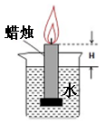
12．粗细均匀、密度为$ρ_{蜡}$的蜡烛底部粘有一块质量为m的铁块，蜡烛竖直漂浮在密度为$ρ_{水}$的水中，蜡烛露出水面的髙度为H，如图所示．点燃蜡烛，直至蜡烛与水面相平、烛焰熄灭（假定蜡烛油不流下来），设燃烧掉的蜡烛长为L，则$\frac{L}{H}$的关系是
第12题图
A．$\frac{ρ_{蜡}}{ρ_{水}}$ B．$\frac{ρ_{水}}{ρ_{水}+ρ_{蜡}}$ C．$\frac{ρ_{水}}{ρ_{水}−ρ_{蜡}}$ D．$\frac{ρ_{水}}{ρ_{蜡}}$
第Ⅱ卷 (非选择题 共76分)[来源:学科网]
二、填空题 (本题共12小题，每空1分，共28分)
13．今年春晚上歌曲《时间都去哪儿了》深入人心，歌声是由于歌手的声带 ▲ 产生，然后通过 ▲ 传播到现场观众耳朵的．这美妙的画面由同步通讯卫星通过 ▲ 波传递到全国各地．
14．丝绸摩擦过的玻璃棒带 ▲ 电，是因为玻璃棒在摩擦过程中 ▲ （选填“得到”或“失去”）电子．电子的发现说明 ▲ 是可再分的．
15．如图所示是两束激光分别射向并通过甲、乙两透镜的传播路径．由图可知 ▲ (甲透镜／乙透镜)是凹透镜，可用于 ▲ (近视／远视)眼的矫正．

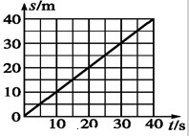
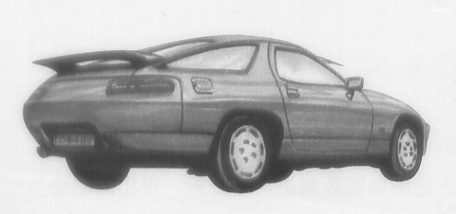
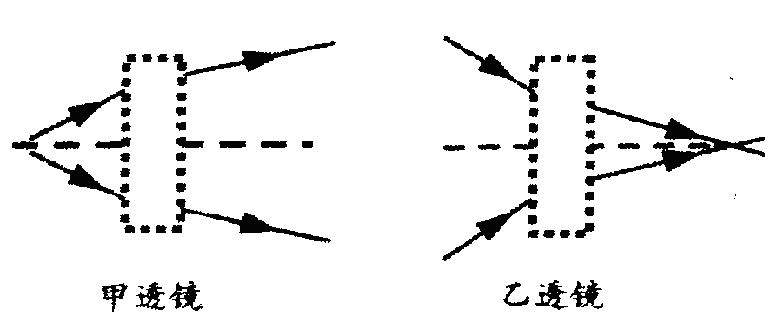
第17题图
第16题图
第15题图

16．如图小轿车前的挡风玻璃是倾斜的,目的是为了使车内物体所成的 ▲ 像（实/虚）位于玻璃的上方，不妨碍司机视线；有的汽车尾部安装了一个“气流偏导器”，它的作用是：当车高速行驶时，流过它上方的空气流速比下方空气流速 ▲ （大/小），从而使车更好的抓住地面．
17．小华乘水上游船游玩金鸡湖的过程中，若以游船为参照物，金鸡湖两岸的建筑物是 ▲ 的．如图所示的s-t图像反映了游船在某段湖面上的运动情况，由图像可得该游船行驶的速度为 ▲ m/s，它在30s内通过的路程为 ▲ m．
18．踢出去的足球由于 ▲ 向前运动，在草地上滚动一段距离后会停下来，是由于受到 ▲ 的作用；若运动的足球所受的力全部消失，则它将做 ▲ 运动．
19．“花气袭人知骤暖，鹊声穿树喜新晴”，这是宋代诗人陆游《村居书喜》中的一句诗，对于前半句，从物理学的角度可以理解为：花朵分泌的芳香分子 ▲ 加快，说明周边的气温突然 ▲ ．
20．能源问题已引起世界各国的高度重视，核能的开发利用是解决能源紧缺的重要途径之一．核发电是将核能最终转化为 ▲ 能的过程；目前正在运行的核电站，都是利用原子核 ▲ 变时释放的能量．
21．小明想利用电能表测出家中微波炉的电功率．他观察到电能表上标有1600imp/kw·h（imp的含义是闪烁次数），当电路中只有微波炉工作时，测出1min内指示灯闪烁32 次，1min内微波炉耗电 ▲ kW·h，它的电功率为 ▲ W．
22．一个重12N，体积为1dm³的小球，用手抓住将它浸没在水中，它受到的浮力是 ▲ N；松手后小球将 ▲ (上浮／下沉／悬浮)；此过程中小球受到水的压强 ▲ （变大／变小／不变) ．(g取10N/kg)
23．电阻触摸屏在笔记本电脑及手机等设备上已普遍使用，当手指在触摸屏表面施以一定的压力时，触摸屏通过分别识别触摸点的水平与竖直位置，从而确定触摸的位置．
第23题图
(1)其工作原理利用了在材料、横截面积一定时，导体的长度越长，导体的电阻就越 ▲ 的规律．
(2)以竖直方向为例，触摸屏相当于一根电阻丝，触摸时，触摸点P将电阻丝分为上下两部分，设上部分电阻为R₁，下部分电阻为R₂，结构可等效为如图所示电路，电源电压不变．当触摸点在竖直方向移动时，若测得R₂两端电压增大，则可知R₂阻值 ▲ ，触摸点P到屏下端的距离 ▲ （以上两空选填“增大”、“减小”或“不变”）．
三、解答题（本题共7小题，共48分．其中第25、26、27题要写出主要公式或变形公式，要有数据代入和运算结果）
24．（8分）按照题目要求作图：
(1)根据平面镜成像特点，在图甲中作出物体AB在平面镜MN中所成的像A′B′．
(2)如图乙所示，请画出斜面上的物体所受重力和物体对斜面压力的示意图．
(3)如图丙一个蹄型磁铁，虚线是磁极附近的部分磁感线，小磁针在图示位置静止，请标出蹄型磁铁的N极和 S极，并标出图中磁感线的方向．
(4)如图丁所示，用螺丝刀撬起图钉．请在图上画出螺丝刀受到图钉阻力F₂的力臂L₂；并画出作用在螺丝刀柄上A点的最小动力F₁的示意图．
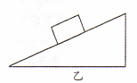
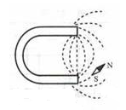
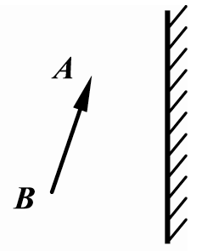
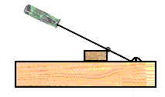
丙
甲
F₂
O
A
丁
第24题图图

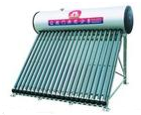
25．（6分）全世界石油、煤炭消耗量的迅速增长，导致全球能源危机加剧．因此，开发和利用新能源，成为全世界最为关注的问题之一．张浩家的太阳能热水器内装有50kg、20℃的水，经过一天照射后，温度升高到60℃．他们利用煤气灶烧水，需燃烧0.8kg煤气．（已知煤气的热值q=4.2×10⁷J/kg，水的比热容c=4.2×10³J/（kg•℃）．求：
(1)50kg、20℃的水加热到60℃需吸收的热量；
(2)完全燃烧0.8kg煤气放出的热量；
(3)煤气灶烧水的效率．
第25题图

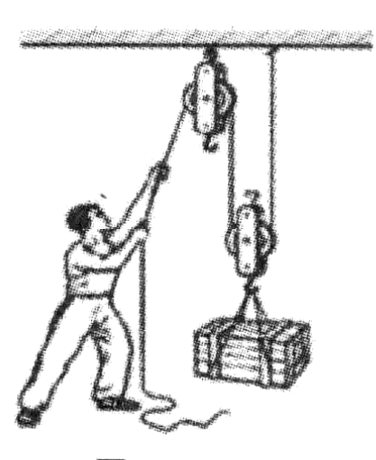
26．（6分）如图所示，工人通过滑轮组使重600N 的箱子以0.4m/s 的速度从地面升到12m高的五楼上．求：
(1)若箱子平放时与楼板的接触面积为0.15m²，箱子对楼板的压强为多少？
(2）工人吊起箱子过程中做的有用功是多少？
(3）若滑轮组的机械效率为80%，则工人做功的功率为多少？
第26题图
[来源:学科网]

27．（6分）如图是某电器设备内的一部分电路，电源电压恒为12V，R₁为定值电阻，R₂为标有“100Ω，0.5A”字样的滑动变阻器．R₃为标有“3V，0.9W”字样的定值电阻．
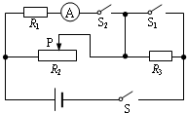
（1）当闭合S、S₁、S₂时，电流表的示数为0.3A，求R₁的阻值及这种情况下整个电路可能消耗的最小功率.
第27题图
（2）当闭合S，断开S₁、S₂时，为保证整个电路安全，求滑动变阻器接入电路的阻值范围．

28.（10分）小霏同学要测量额定电压为3.8V小灯泡正常发光时的电阻．她选取了如图甲中所示的实验器材进行实验．
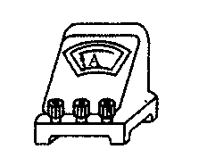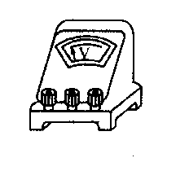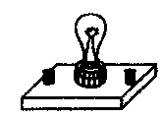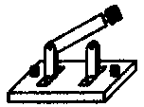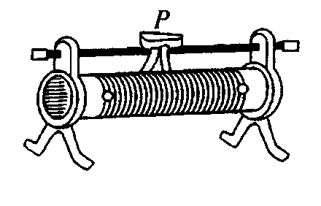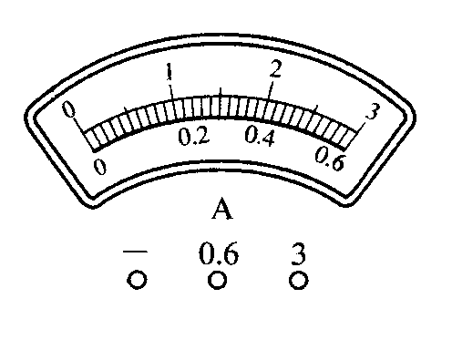
0.6
3
3
15
A
B
C
D
甲
乙
第28题图

（1）请你将图甲中电路连接完整（连接电路时导线不许交叉）．
（2）连接电路时，开关要 ▲ ．开关闭合前，滑动变阻器滑片要调到 ▲ （填“A”或“B”）端．
（3）当小霏同学调节滑动变阻器滑片使小灯泡正常发光时，电流表示数如图乙所示，则小灯泡正常发光时的电阻为 ▲ Ω．（结果保留一位小数）
（4）请在虚线框内设计“测量小灯泡正常发光时电阻”的实验数据表格．
▲ ▲ ▲
（5）小霏还想利用此电路探究“导体中电流跟导体两端电压的关系”，她需用 ▲ 替换小灯泡才能完成实验．替换后，她发现电压表损坏了不能使用，聪明的小霏又多拿了一个电流表和一个已知阻值的定值电阻，利用上述器材完成了实验．图丙是小霏所设计的实验电路图的一部分，请你在虚线框内将电路缺少部分补充完整．

第28题图 丙

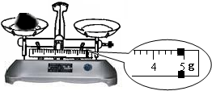
29.（7分）有一块火山石可以漂浮在水中，小王用天平、量筒和水等器材测量这块火山石的密度，实验步骤如下：
①用天平测出石块的质量m，天平的示数如图；
②向量筒中倒入V₁=60mL的水；
③用细线系住石块，放入量筒，用铁丝将其压入水中足够长时间，水面到达65mL处；
④取出石块，水面降到了V₃=58mL处；
⑤小王认为石块体积测量不够准确，石块的体积应该包含材质和其中空隙部分的体积，于是又向量筒中加水到60mL处，将刚才取出的石块表面吸附的水清除后，再次没入量筒的水中，此时水面到达V₄=66mL处．
请解答下面问题：
(1)该实验原理为 ▲ （用物理符号表示）．
(2)在步骤④中，水面未回到60mL处的原因是 ▲ ．
(3)请你根据小王的实验思路，将有关数据及计算结果填入以下表格空白处．
物理量[来源:Z+xx+k.Com]  次数 | 火山石块的质量m/g | V₁ | V₂ | V₃ | V₄ | 火山石块的体积V/cm³ | 火山石块的密度$ρ$/g·cm⁻¹
1 | ▲ | 60 | 65 | 58 | 66 | ▲ | ▲

(4)观察表格设计，请你指出其中存在的两处不足（相同类型的不足点只写一条）
▲
▲

30.（5分）阅读短文，回答问题：

电饭锅中的磁钢限温器
电饭锅是生活中常见的用电器：它利用磁钢限温器来控制煮饭过程中的最高温度，磁钢限温器结构如图甲所示，它由永久磁钢、感温磁钢和弹簧等组成，感温磁钢及其外套由弹簧支撑．永久磁钢的磁性不变，感温磁钢的磁性会随温度的升高而减弱，当温度达到103℃时，感温磁钢失去磁性．煮饭时，按下电饭锅的按键，永久磁钢和感温磁钢吸合，同时带动连杆使加热开关闭合，电热盘通电，当温度升高到一定程度，感温磁钢失去磁性，在弹簧的作用下感温磁钢与永久磁钢分离，同时使加热开关断开，按键跳起，电热盘停止加热．
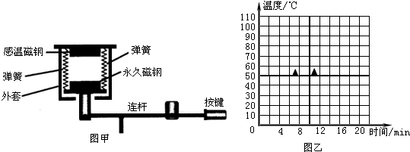
第30题图

(1)电饭锅煮饭时，电能主要转化为 ▲ 能．
(2)按键未按下时，弹簧处于 ▲ （压缩/原长/伸长）状态．
(3)磁钢限温器工作时，不同时刻的温度如下表：
时间/min | 0[来源:学科网ZXXK] | 4 | 8 | 12 | 16 | 20
温度/℃ | 20 | 25 | 43 | 73 | 98 | 103
在图乙中描点并用平滑的曲线作出温度与时间关系的图象．
(4)在磁钢限温器工作过程中，感温磁钢没有磁性的是( ▲ )
A．按下按键时 B．加热升温过程中
C．按键跳开时 D．降温过程中
(5)小明发现用该电饭锅烧开水，当水沸腾时电饭锅的按键没有跳起，原因是
▲ ．

2013-2014学年第二学期初三练习
学校 班级 姓名_________ _ 考试号 考场号 座位号
物 理 2014.5
参考答案及评分标准

一、选择题（本题共12小题，每小题2分，共24分．每小题给出的四个选项中只有一个选项正确）
题号 | 1 | 2 | 3 | 4 | 5 | 6 | 7 | 8 | 9 | 10 | 11 | 12
选项 | A | C | A | B | D | D | A | C | B | D | B | C

二、填空题（本题共11小题，每空1分，共28分）
13． 振动 ， 空气 ， 电磁波 ． 14． 正 ， 失去 ， 原子 ．
15． 乙 ， 近视 ． 16． 虚 ， 小 ．
17． 运动 ， 1 ， 30 ． 18． 惯性 ， 摩擦力 ， 匀速直线 ．
19． 运动 ， 升高 ． 20． 电 ， 裂 ．
21． 0.02 ， 600 ． 22． 10 ， 下沉 ， 变大 ．
23．(1) 大 ．(2) 变大 ， 增大 ．
三、解答题（本题共7小题，共48分．解答25、26、27题时应有解题过程）
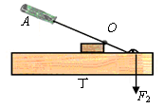
24．（8分）
F₁

第29题图
L₂
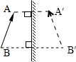
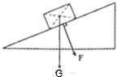
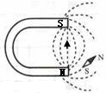
甲
乙
丙
25．（6分，每小题2分）
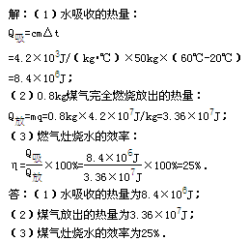

26．（6分，每小题2分）
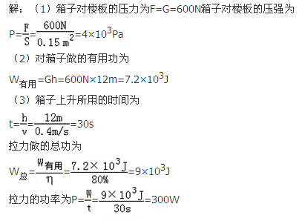

27．（6分，每小题3分）
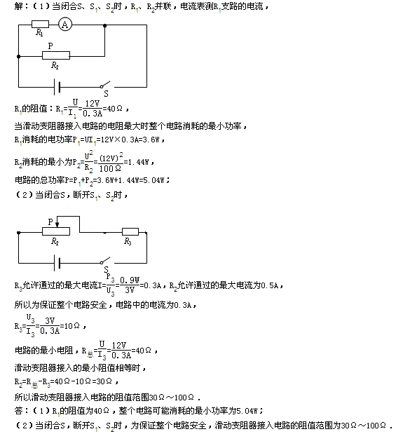

28.（10分）
解：（1）如图（其它方法合理即可）（2分，每条导线1分）
0.6
3
3
15
A
B
C
D
（2）断开 A（具体由图判断，若导线接A，则填“B”） （2分，每空1分）
（3）12.7 （1分）
（4）（2分，没有注明正常发光只得1分）
小灯泡正常发光时的电压U/V
小灯泡正常发光时通过小灯泡的电流I/A
小灯泡正常发光时的电阻R/Ω

（5）定值电阻 （1分）
电路如图（其它方法合理即可）（2分）
或
A
S
A
A
S
A
29.（7分）
m
V
（1）ρ= （1分）

（2）火山石块吸附了2mL的水（达到吸水即可得分）．（1分）
（3） 4.8 ，（1分） 6 ，（1分） 0.8 ．（1分）
（4）①实验次数太少，误差比较大；（1分） ②V₁、V₂、V₃、V₄无单位（1分）

30.（5分）
（1） 内能 ，（1分） （2） 压缩 ，（1分）
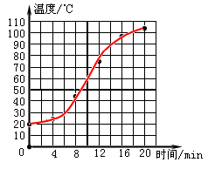
（3）（1分）

（4）( C ) （1分）
(5) 水沸腾时温度低于103℃ ，此时感温磁钢磁性不消失 （1分）

